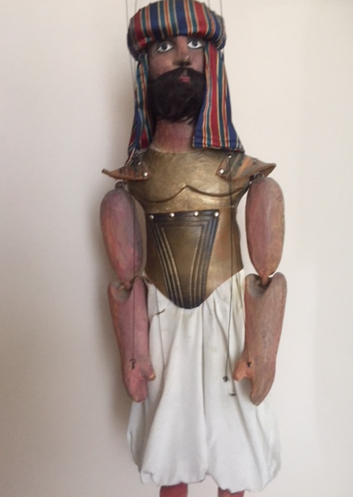
NÁZEV: Kněz 1

VÝŠKA: 75 cm

TYP LOUTKY: MARIONETA

POŘADÍ: 1

CENA:

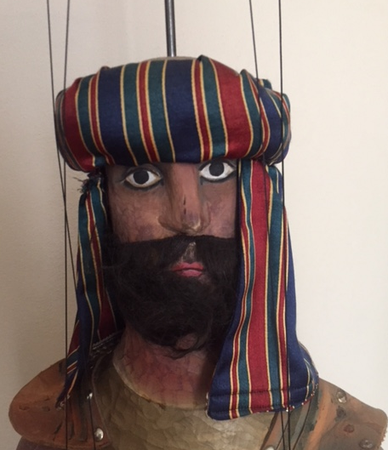

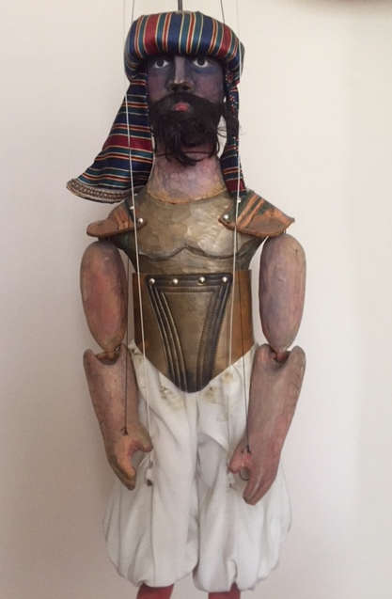
NÁZEV: Kněz 2

VÝŠKA: 75 cm

TYP LOUTKY: MARIONETA

POŘADÍ: 2

CENA:

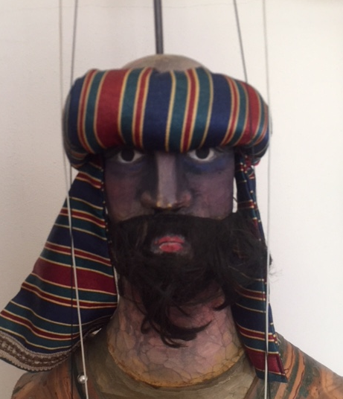

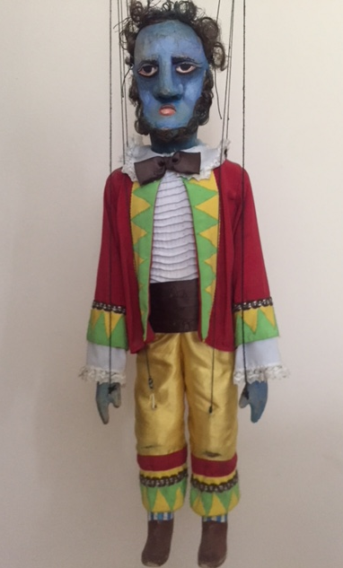
NÁZEV: Mouřenín Monostatos

VÝŠKA: 70cm

TYP LOUTKY: MARIONETA

POŘADÍ: 3

CENA:

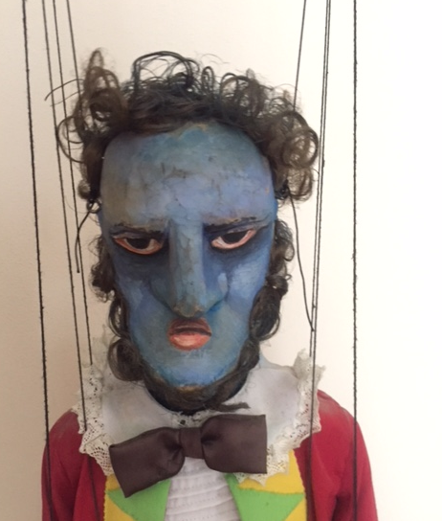
NÁZEV: Dívka s kloboučkem Papagena
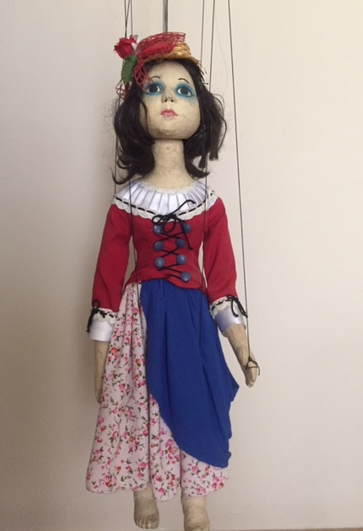
VÝŠKA: 65 cm

TYP LOUTKY: MARIONETA

POŘADÍ: 4

CENA:

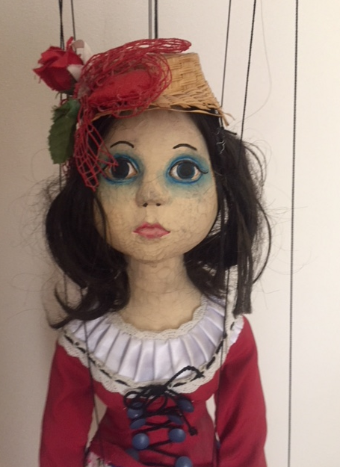

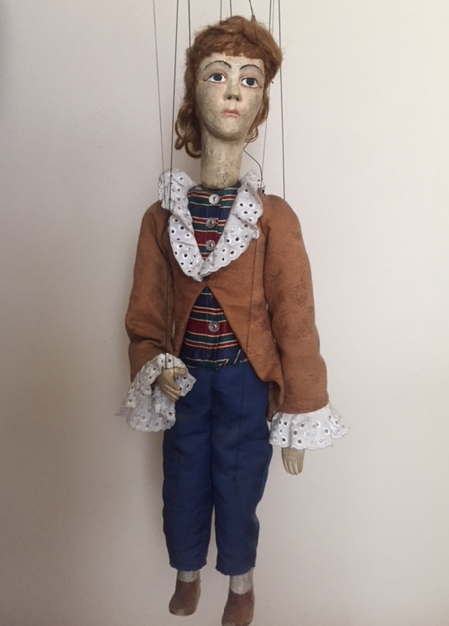
NÁZEV: Princ Tamíno

VÝŠKA: 65 cm

TYP LOUTKY: MARIONETA

POŘADÍ: 5

CENA:

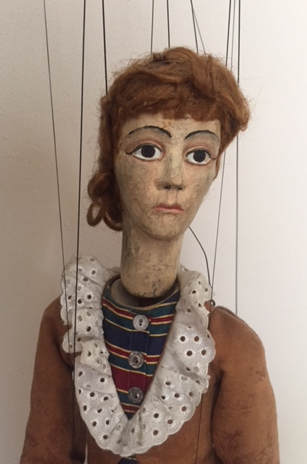
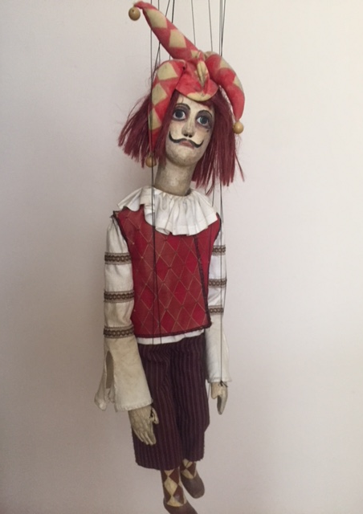
NÁZEV: Ptáčník Papageno

VÝŠKA: 80 cm

TYP LOUTKY: MARIONETA

POŘADÍ: 6

CENA:

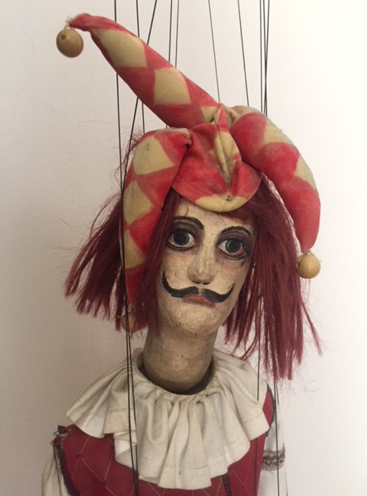

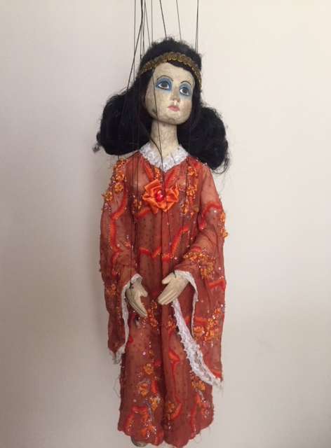
NÁZEV: Princezna Pamína

VÝŠKA: 70 cm

TYP LOUTKY: MARIONETA

POŘADÍ: 7

CENA:

